作 者 推 荐

“粉丝”遍全球的悬疑小说大师
彼得·詹姆斯（Peter James）

作者简介：

彼得·詹姆斯（Peter James），英国惊悚悬疑家和电影制片人，1948年出生于布莱顿，毕业于温斯伯恩电影学院（Ravensbourne Film School），此后从事电影制片工作，2009年获得布莱顿大学（Brighton University）荣誉博士。他目前居住于伦敦诺丁山公寓。

彼得·詹姆斯最初擅写涉及超自然内容的悬疑小说，后转向了主流推理小说。目前为止，彼得·詹姆斯共写有二十五部小说，作品已被译为三十种语言，畅销全球。

2005年，彼得·詹姆斯被《出版人周刊》（Publishers Weekly）评为“五大美国未来殿堂级罪案小说家”之一（one of the five crime writers tipped to become a new brand name in the USA）。

彼得·詹姆斯是唯一一个曾将詹姆斯·帕特森（James Patterson）和杰弗里·迪弗（Jeffery Deaver）双双挤下畅销书榜单的头把交椅的作家！

其代表作“罗伊•格里斯（Roy Grace）探案系列”在英国的总印量已经超过两百万册！其中的《简单死亡》（Dead Simple）当年一出版，就在英国及德国迅速蹿升上畅销排行榜前列；《简单死亡》及《死亡看似很好》（Looking Good Dead）版权已经授权三十种；《如你一样死去》（DEAD LIKE YOU）在今年早些时候，停留在畅销书排行榜前十名长达11周之久。此系列的影视版权已授权英国ITV公司。

代表作品：
《密件投递处》（Dead Letter Drop），1981
《旅人》（Travelling Man），1984
《预言》（Prophecy），1992
《真理》（The Truth），1997
《信仰》（Faith），2000
《闪电战》（Krimi-Blitz），2005，获得德国年度最佳惊悚悬疑家称号（Best Crime Writer of the year in Germany）

《完美的谋杀》（The Perfect Murder），2010
《完美的孩子》（PERFECT PEOPLE），2010

罗伊•格里斯（Roy Grace）探案系列：
1．《简单死亡》（DEAD SIMPLE），2005，曾授权九州出版社
2．《死亡看似很好》（LOOKING GOOD DEAD），2006，曾授权群众出版社
3．《死亡尚未完结》（NOT DEAD ENOUGH），2007，曾授权群众出版社
4．《死者的脚步》（DEAD MAN'S FOOTSTEPS），2008，入选瑟克斯顿旧式侦探年度小说奖短名单（shortlisted for Theakston's Old Peculiar Crime Novel of the Year Award），曾授权群众出版社
5．《死亡的明日》（DEAD TOMORROW），2009，本书中文版曾授权，版权已回归
6．《似死之罪》（DEAD LIKE YOU），2010
7．《死者之扼》（DEAD MAN'S GRIP），2011
8．《悬而未亡》（NOT DEAD YET），2012
9. 《亡灵的时间》(DEAD MAN’S TIME) ，2013
10.《想要你死》(WANT YOU DEAD) ，2014
11.《你已经死了》（YOU ARE DEAD），2015
12.《爱你至死》（LOVE YOU DEAD），2016
13.《你必须死》（NEED YOU DEAD），2017

作品获奖情况：

得奖：The 2006 Prix POLAR International at the Salon de Cognac
The 2007 Le Prix Coeur Noir at the Saint-Quentin-en-Yvelines festival, Paris
入围决选：The first ITV3 Crime Fiction Awards ‘Crime Novel of the Year’ 2008
The Salon de Cognac for the 2007 Prix POLAR International
The Le Grand Prix de Littérature Policère
The 2009 Theakstons Old Peculier Crime Novel of the Year Award（瑟克斯顿旧式
惊悚悬疑2009年度奖）
获得提名：The Theakstons Crime Novel of the Year 2008

国际系列畅销小说
《罗伊·格雷斯警司》系列
Detective Superintendent Roy Grace series

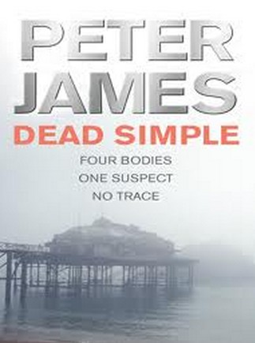
原版出版记录
英文书名：DEAD SIMPLE (Book 1 of Detective Superintendent
Roy Grace series)
作 者：Peter James
出 版 社：Carroll & Graf
代理公司：Blake friedmann/ANA/Claire
页 数：336页
出版时间：2005年
代理地区：中国大陆、台湾地区
审读资料：电子稿
类 型：惊悚悬疑
授权信息：简体中文版2005年授权，版权已回归
豆瓣链接：https://book.douban.com/subject/1824419/

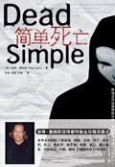
中简本出版记录
书 名：简单死亡
作 者：[英] 彼得•詹姆斯
出版社：九州出版社
译 者：李进, 刘娟, 成芬, 王秋海
出版年：2006年
页 数：410页
定 价：28元
装 帧：平装

内容简介：

彼得·詹姆斯是闻名美国的五位犯罪小说家之一，极具写作天赋，他的犯罪小说布局缜密繁复，情节扑朔迷离，读后久久无法释怀。

《简单死亡》可以称得上是犯罪推理小说中的奇葩。

如果你正准备结婚，牡鹿之夜（男子在结婚前告别单身的男子聚会）可得千万当心啊。因为有个新郎就在牡鹿之夜被灌醉后，活生生地被关在了一具留有一个气孔的棺材莉，他除了有一部对讲机外，啥也没有。而且更令人惊心动魄的是，埋他的四个密友中的三个在一场车祸中意外身亡，还有一个也生命垂危。有个没能及时赶到参加牡鹿之夜的朋友知道棺材的埋放地点，可是……

这就是詹姆斯的新作，神探格雷斯犯罪系列小说之一。

棺材里的水不断上涨，这位准新郎能获救吗？

《简单死亡》的故事情节曲折离奇，扣人心弦。詹姆斯这部经典杰作会让你爱不释手。

媒体评价：

英国作家詹姆斯这部看似荒诞不羁却恐怖万分的惊悚小说，开启了罗伊·格雷斯警司探案系列的序章。功成名就的房地产开发商迈克尔·哈里森总喜欢和人开一些无伤大雅的笑话，并经常自作自受因此得罪人。出于开玩笑，哈里森的四个朋友将他装进棺材活埋起来，留下呼吸管和一瓶威士忌酒便离开了。然而就在这之后几个小时，他们的面包车撞上一辆卡车，三人当场死亡（第四个人随后也在医院里死亡），迈克尔随之陷入困境。他的手机无法运作，但上面的对讲机功能却能联系上一个名叫戴维的人。戴维是个精神市场的年轻人，总能收到来自意外现场附近的电话。侦探格雷斯凭借自己对超自然的敏锐直觉（动用媒介帮助自己破案），对案件着手展开调查，并很快发现迈克尔那几个朋友其实并不正常。“活埋”本身证据确凿，英雄格雷斯几经波折终于找到破案的希望——然而围绕在迈克尔身边的麻烦与谜团，仍远非读者所了解的这般。
----《出版人周刊》（Publishers Weekly）

詹姆斯曾担任名著改编影片《威尼斯商人》（The Merchant of Venice）的执行制作人。这次他将自己的电影才华融入到悬疑小说之中，其成效自然显而易见。小说的开场序言十分简洁，但那却是魔术师布下的巧妙骗局。四个朋友为帮其中一位同伴庆祝即将举办的回礼，穿过苏塞克斯众多小镇，一同来到一家串酒吧。然而准新郎却没有意识到他的朋友们正打算通过将他活埋（留了呼吸管与对讲机）几个小时，来跟他开一个小玩笑。可是，离开现场的几个人却被随后意外出现的一辆面包车夺去了性命。罗伊·格雷斯警司随即被安排对准新郎失踪案展开调查。然而进展却并不乐观，线索相关人员接连死亡，而且就在几年前，他自己的妻子也是这样下落不明。跌宕起伏的情节，接连不算的悬念，都将汇聚到这部作品之中。
----《图书榜单》（Booklist）
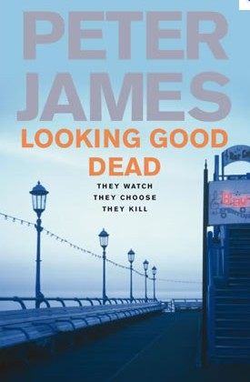
原版出版记录
英文书名：LOOKING GOOD DEAD (Book 2 of Detective
Superintendent Roy Grace series)
作 者：Peter James
出 版 社：Carroll & Graf
代理公司：Blake friedmann/ANA/Claire
页 数：336页
出版时间：2006年
代理地区：中国大陆、台湾地区
审读资料：电子稿
类 型：惊悚悬疑
授权信息：简体中文版2007年授权，版权已回归
豆瓣链接：https://book.douban.com/subject/3413942/

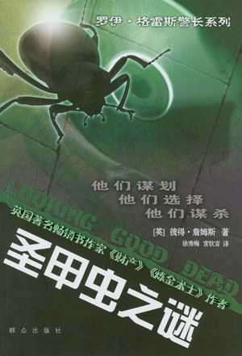
中简本出版记录
书 名：圣甲虫之谜
作 者：[英] 彼得•詹姆斯
出版社：群众出版社
译 者：宫钦言，徐秀梅
出版年：2009年
页 数：279页
定 价：36元
装 帧：平装

内容简介：

小型礼品公司的老板汤姆·布赖斯正经着一场人生危机。曾经红火一时的生意如今每况愈下，公司财务已经到了入不敷出的边缘，而他的麦子凯蒂却迷上了易拍网购物，更是使汤姆的经济状况雪上加霜。在一次乘火车回家的路上，他偶然捡到了一张光盘，在好奇心的驱使下，他把光盘插入手提电脑，看到了一段标题为“圣甲虫出品”的令人作呕的视频——一个年轻女子被残杀。从此，汤姆的生活真正变成了一场噩梦。他的电脑无缘无故遭到攻击，几次被格式化了硬盘；他的妻子接到恐吓电话，他本人也接到了警告他的电子邮件，禁止他把在视频上看见的东西告诉警察。

罗伊·格雷斯警长也陷入了麻烦之中。歹徒为躲避警方追击开车横冲直撞伤及无辜，格雷斯遭到媒体质疑；而他为破案寻求灵媒的帮助，更使他成为媒体的笑柄。就在他焦头烂额之际，有人发现了一具被残酷肢解的无名女尸，尸体里有一只圣甲虫。格雷斯的上司宣布，如果他破不了这个案子，将会有人接替他的职位。直到汤姆·布赖斯给警方打电话之前，格雷斯的调查毫无结果。可就在格雷斯准备向汤姆进一步了解情况的时候，汤姆一家却被绑架了……

媒体评价：

星标书评。在罗伊·格雷斯警司探案系列第二作（2006年第一作《简单死亡》）中，英国作家詹姆斯将故事背景设定在极端扭曲的处境与互联网交汇的十字路口上。伦敦市场执行长汤姆·布莱斯在火车上意外见到一张CD：这张CD帮他登录进一个色情凶杀影片网站，并束手无策地在上面看到一个女性被虐杀的全过程。之后不久，格雷斯和他的搭档格伦·布兰森探长便发现了影片中的受害人尸体。受害者名叫詹妮·斯翠顿，是布莱顿市的一名法律学生。这个人的死也让格雷斯想起自己九年前失踪的妻子仙蒂。然而在警官追查线索的同时，布莱斯也引来网站背后的可怕犯罪者。他和家人的生命安全因此受到威胁。紧张的悬疑气氛构建出一部生动骇人的惊悚小说，让人不禁期待更多该系列的新作品。
----《出版人周刊》（Publishers Weekly）

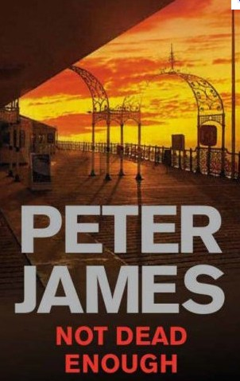
原版出版记录
英文书名：NOT DEAD ENOUGH (Book 3 of Detective
Superintendent Roy Grace series)
作 者：Peter James
出 版 社：Carroll & Graf
代理公司：Blake friedmann/ANA/Claire
页 数：336页
出版时间：2007年
代理地区：中国大陆、台湾地区
审读资料：电子稿
类 型：惊悚悬疑
授权信息：简体中文版2007年授权，版权已回归
豆瓣链接：https://book.douban.com/subject/3435501/

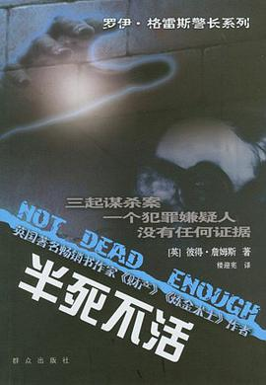
中简本出版记录
书 名：半死不活
作 者：[英] 彼得•詹姆斯
出版社：群众出版社
译 者：楼迎宪
出版年：2009年
页 数：299页
定 价：36元
装 帧：平装

内容简介：

富商毕晓普先生的妻子在家中被谋杀。在她的尸体旁边，还有一副二战时期的防毒面具。罗伊·格雷斯警长处境尴尬。他要破案，要避免引起公众的恐慌，要在媒体面前尽量保持低调，要让爱挑刺的上司抓不到把柄……就在他焦头烂额的时候，他得到消息，自己失踪九年的妻子在慕尼黑露面。他不知道该如何向现在的女友克利欧解释。

紧接着发生了第二桩谋杀，毕晓普先生的情人死在自己的公寓里，作案手段与前一桩如出一辙。尸体旁边，同样有一副防毒面具。毕晓普先生说不清楚妻子和情人死亡的时候自己到底在什么地方，无法解释妻子的三百万巨额保险是怎么回事，而那副二战时期的防毒面具，更是令他在警方面前难以启齿。此外，警方还有最重要的证据，在两个犯罪现场都发现了毕晓普先生的DNA。毕晓普先生似乎罪责难逃。但格雷斯警长发现，此案也有说不通的地方：当第二桩谋杀案发生的时候，毕晓普已经被警方监视起来了，他怎么有机会作案呢?

更让格雷斯警长紧张的是，他的女友克利欧正处在危险之中，种种迹象表明，有个不知名的杀手想要她的命。

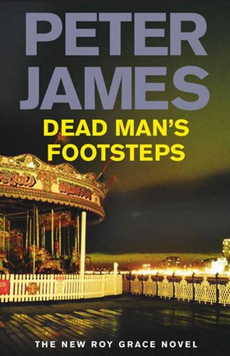
原版出版记录
英文书名：DEAD MAN’S FOOTSTEPS (Book 4 of Detective Superintendent Roy Grace series)
作 者：Peter James
出 版 社：Carroll & Graf
代理公司：Blake friedmann/ANA/Claire
页 数：336页
出版时间：2008年
代理地区：中国大陆、台湾地区
审读资料：电子稿
类 型：惊悚悬疑
授权信息：简体中文版2009年授权，版权已回归
豆瓣链接：https://book.douban.com/subject/4326042/
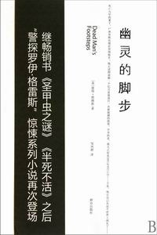

中简本出版记录
书 名：幽灵的脚步
作 者：[英] 彼得•詹姆斯
出版社：群众出版社
译 者：邹凤群
出版年：2010年
页 数：295页
定 价：33元
装 帧：平装

内容简介：

格雷斯警长面临着一个难题：一个据称九年前去了洛杉矶的女人的尸体却在英国布赖顿一霍夫市的下水道里被发现；无独有偶，一个六年前在布赖顿一霍夫市自杀身亡的女人的尸体却在澳大利亚被找到。这两个女人分别是龙尼·威尔逊的第一任妻子和第二任妻子。

龙尼是个不成功的生意人，他债台高筑，几乎走投无路。六年前，他从英国前往纽约，试图说服一个亿万富翁进行一次新能源的投资。不幸的是，富翁的办公室在世贸大厦南塔，而倒霉的龙尼登门拜访的那天正好是2001年9月11日……

阿贝一道森和男友戴夫偷了一个邮票贩子的所有珍贵邮票，从澳大利亚潜回英国，她打算隐姓埋名一段时间，把邮票出手之后与男友远走高飞。

她自以为计划得天衣无缝，没想到邮票的主人一直如影随形地跟踪着她，她的一举一动都没有逃脱邮票主人的视线，甚至她的电话也被监听。邮票贩子绑架了她的母亲，以此作为要挟，要求她交出那些珍贵的邮票。迫不得已，阿贝只好报警……

格雷斯警长吃惊地发现，邮票贩子竟然是早已死去的龙尼的生意伙伴。

于是，几个看似毫不相干的案件被珍贵的邮票串联在了一起……

媒体评价：

“绝对扣人心弦的情节，令人手不释卷的悬念，让我迫切期待格雷斯的下一部作品。”
----《每日快报》（Daily Express）

“节奏紧凑，情节紧张，气氛铺垫巧妙，线索环环相扣。”
----《泰晤士报》（The Times）

原版出版记录
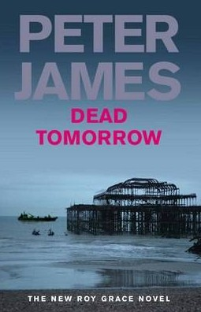
英文书名：DEAD TOMORROW (Book 5 of Detective
Superintendent Roy Grace series)
作 者：Peter James
出 版 社：Carroll & Graf
代理公司：Blake friedmann/ANA/Claire
页 数：336页
出版时间：2009年
代理地区：中国大陆、台湾地区
审读资料：电子稿
类 型：惊悚悬疑
授权信息：简体中文版2009年授权，版权已回归
豆瓣链接：https://book.douban.com/subject/20468795/
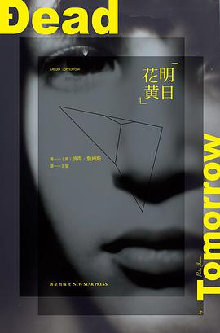
中简本出版记录
书 名：明日花黄
作 者：[英] 彼得•詹姆斯
出版社：新星出版社
译 者：王莹
出版年：2013年
页 数：615页
定 价：48元
装 帧：平装

内容简介：

在英吉利海峡靠近布莱顿市的海底，接二连三地发现了年轻人的尸体。引起媒体一片哗然的是，他们生前均接受过精密的外科手术，体内各个重要器官均告失踪。

与此同时，在皇家南伦敦医院里，单身母亲林恩正为自己患上肝脏衰竭的可爱女儿凯特琳的命运而奋斗。她尝试了所有的手段，希望为女儿找到一个可供移植的肝脏。母爱，可以让一个女人走多远？
一场惊心动魄的纪实电影，一部警方办案的教科书

英国犯罪作家协会主席，好莱坞著名编剧，《威尼斯商人》制片人彼得•詹姆斯力作

系列作品仅英国本土即突破二百万销量，被翻译成三十五种语言，畅销全球

另一边，罗伊·格雷斯警司正在调查新发现的几具尸体，沿着线索他找到了一个从东欧流窜过来的儿童贩毒团伙。很快，格雷斯和他的队伍发现警方正和犯人处在一场时间的赛跑之中，他们必须加快行动挽救孩子们的生命。另一边，深陷绝望的母亲会不顾一切挽救女儿的性命吗……

媒体评价：

“这一次詹姆斯试着在故事中加入更多惊喜与戏剧冲突，即使在故事最后你依然不知道警方能否真的将犯人绳之以法。”
----《周日快讯》（Sunday Express）

“詹姆斯有一部力作，布莱顿警方这次也要面对一起复杂、多变，线索众多的离奇案件……调查过程谨慎仔细，值得读者与其一同推敲。相信这绝对是一部让你不容错过的优秀惊悚小说。”
----《文学评论》（Literary Review）

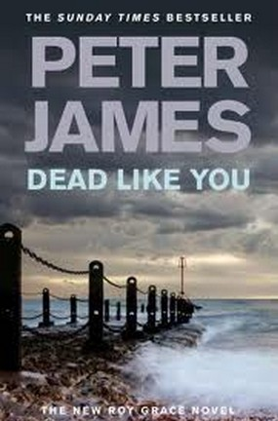
中文书名：《似死之罪》
英文书名：DEAD LIKE YOU (Book 6 of Detective Superintendent
Roy Grace series)
作 者：Peter James
出 版 社：Minotaur Books
代理公司：Blake friedmann/ANA/Claire
页 数：560页
出版时间：2010年11月
代理地区：中国大陆、台湾
审读资料：电子稿
类 型：惊悚悬疑

内容简介：

最近十年，罗伊·格雷斯警司一直不得不为妻子仙蒂莫名失踪的事情劳心伤神。从她失踪以来，罗伊花费大量的时间调查妻子身上究竟发生了什么事情。最终，他似乎总算可以抛弃过往，开始新的生活。重获爱情的他决定和已经怀上彼此孩子的女友克里奥结婚。

然而在新年前夕，一起突发事件却让他的美好生活戛然而止。一名女性在回旅馆房间的路上被人残忍强暴。一周后，又一名女性遭到袭击。两名受害者的鞋都被罪犯带走。格雷斯马上意识到这几起案件和1997年那起悬而未决的连环案相似得惊人。当时，警方将行凶者命名为“鞋男”，并判定其在谋杀第五名受害者之前，已经对四名女性施与暴行。那么这一次，究竟是模仿犯，还是“鞋男”再施暴行？

随着越来越多的女性惨遭不幸，格雷斯逐渐清楚地意识到他们正在和同一名罪犯交手。通过研究过去的案例——那段仙蒂还和他一同生活的日子——他或许能够发现解开当下谜案的钥匙。很快，格雷斯和他的队友为拯救第六名受害者和罪犯开始了争分夺秒的较量，而他自己也和那段看似尘封的过去不断在心里进行斗争。

媒体评价：

“继托马斯·哈里斯的《沉默的羔羊》之后，最扣人心弦的惊悚小说。”
----《华盛顿邮报》（The Washington Post）

“提到情节惊险，节奏紧衔。皮特·詹姆斯无疑是当今世界的最佳好手之一。”
----李·查德（Lee Child）

“美国读者应该知道这位在世界范围内久负盛名的写作大师——皮特·詹姆斯可谓是业界最后的犯罪小说作者之一。”
----卡琳·斯洛特（Karin Slaughter），《纽约时报》（New York Times）
畅销小说《破坏》（BROKEN）与《无为》（UNDONE）作者

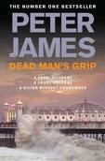
中文书名：《死者之扼》
英文书名：DEAD MAN’S GRIP(Book 7 of Detective Superintendent
Roy Grace series)
作 者：Peter James
出 版 社：Minotaur Books
代理公司：Blake friedmann/ANA/Claire
页 数：416页
出版时间：2011年05月
代理地区：中国大陆、台湾
审读资料：电子稿
类 型：惊悚悬疑

内容简介：

由于在一起重大交通事故中不幸死亡了一名布莱顿大学的青年学生，事故十天之后，卡莉·切斯依旧无法从心理创伤中走出。随后收到的消息更让她生活的整个世界变成可怕的人间地狱。事故中的另外两辆汽车司机先后被发现被人虐待致死。现在苏塞克斯警察局的罗伊·格雷斯警司又对卡莉发布紧急警告说：下一个受害者便是她。

而那名死亡的学生本身也与其他事件有着千丝万缕的联系，从大西洋直到美国，甚至和集团犯罪组织也有关联。有人发誓要为其复仇，直到与那起事故都管的人全部死光之前都不会罢手。警方建议卡莉换个身份躲藏起来，但这位被吓坏了的女性却没有同意。她知道，无论自己躲到哪里，这些人都会有办法找到她杀死她。如果警方无力阻止这群人，她便不得不自己谋求出路。然而在此之前，凶手早已先一步来到她身边，摸摸注视、等待、伺机而行。

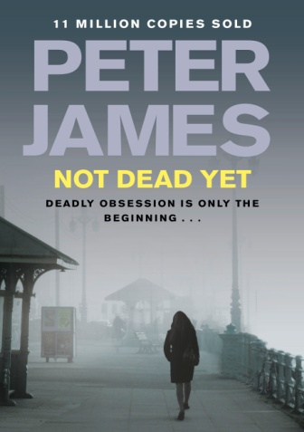
中文书名：《悬而未亡》
英文书名：NOT DEAD YET(Book 8 of Detective Superintendent Roy
Grace series)
作 者：Peter James
出 版 社：Minotaur Books
代理公司：Blake friedmann/ANA/Claire
页 数：448页
出版时间：2012年11月
代理地区：中国大陆、台湾
审读资料：电子稿
类 型：惊悚悬疑

内容简介：

对洛杉矶制片人拉里·布鲁克而言，这部电影可谓是一块一直与其失之交臂的大蛋糕……而对摇滚巨星盖亚而言，这则是一部无论如何都要取得一席之地的影片，因为里面的角色，定会为她赢得奥斯卡提名……布莱顿市和霍夫市而言，能在当地拍摄一部好莱坞主流大片，讲述的还是——乔治四世和玛利亚·兹赫伯特之间的——伟大爱情，随之产生的宣传价值可谓不可估量。但对苏塞克斯的罗伊·格雷斯警司而言，这却是一部缓缓展现在他面前的恶梦。由于一个迷恋盖亚的跟踪狂一直对她骚扰不休，因此在盖亚离开家乡贝艾尔飞往布莱顿前几天，她对其进行了起诉。现在，这个的到警告的跟踪狂或许正在某个城市逃亡、等待、观察、计划……

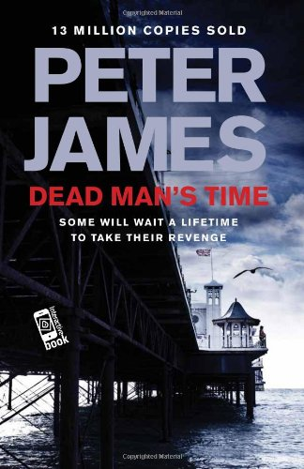
中文书名：《亡灵的时间》
英文书名：DEAD MAN’S TIME (Book 9 of Detective
Superintendent Roy Grace series)
作 者：Peter James
出 版 社：Macmillan
代理公司：Blake friedmann/ANA/Claire
页 数：416页
出版时间：2013年6月
代理地区：中国大陆、台湾
审读资料：电子稿
类 型：惊悚悬疑

内容简介：

有些人会用一辈子等待一次复仇……人迹罕至的布莱顿大厦发生了一起恶性抢劫事件，造成一名年迈的居住者死亡。数百万英镑的贵重物品不翼而飞。但是，当罗伊·格雷斯警司询问、了解情况后得知，遗失物品中有一件无价的东西是那个年老妇人背后的富有家族颇为珍视的物件，对它的重视程度远超其他一切。他们甚至已经准备好自己想办法，不惜一起代价，寻回它。数日内，格雷斯同时间赛跑，跟随着凶残的线索从布莱顿阴暗的古董世界，穿越欧洲，一路追溯到1922年纽约码头的帮派斗争，追缉着受贪婪与愤怒驱使的凶手的行踪。

媒体评价：

“彼得·詹姆斯（Peter James）是业界最杰出的犯罪小说作家之一。”
----卡琳·斯劳特（Karin Slaughter）

“詹姆斯的文笔越来精进，这部一流水准的系列小说理所应当获得成功。”
----《星期日独立报》（Independent on Sunday）

“情节紧张，具有绝妙的幽默感……布莱顿英皇阁从未如此凶险。詹姆斯表现出顶级的创作水准。”
----《泰晤士报》（The Times）

“最具可读性的犯罪小说之一，詹姆斯似乎已经转动了齿轮，他的杰出主角—布莱顿警探罗伊·格雷斯（Roy Grace）又有了新的挑战。”
----《每日邮报》（Daily Mail）

“彼得·詹姆斯（Peter James）又推出了新的罗伊·格雷斯（Roy Grace）系列小说……这是一个值得探究、极具吸引力的故事。”
----《每日快报》（Daily Express）

“詹姆斯笔下又一个老练、难懂、见多识广的警察形象……显然，他的调查十分审慎。这部作品对得起作者的努力，是一个优秀的惊悚故事。”
----《文学评论》（Literary Review）

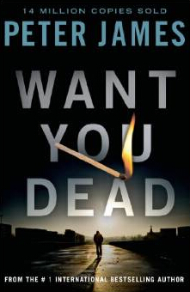
中文书名：《想要你死》
英文书名：WANT YOU DEAD(Book 10 of Detective Superintendent
Roy Grace series)
作 者：Peter James
出 版 社：Macmillan
代理公司：Blake friedmann/ANA/Claire
页 数：416页
出版时间：2014年11月
代理地区：中国大陆、台湾
审读资料：电子稿
类 型：惊悚悬疑

内容简介：

29岁的未婚少女莱德最近情场失意。于是，她开始寻找新的能够点燃她爱情之火的伴侣。享乐、友谊，以及——谁知道呢——或许远不止这些？

之后不久，莱德·韦斯特伍德通过网上约会机构结识了英俊、迷人、富有的布莱斯·劳伦，并对其一见钟情。然而，随着两人爱情迸出火花，他过去的真相，他曾经的阴暗面也开始慢慢浮出水面。曾经他对莱德所说的一切，最终都被证实只是一套谎言。她对他的痴迷也逐渐转变成一种恐惧。

为了将这个男人从自己的生命与生活中赶出去，莱德在警方的保护下度过了一年。可她的噩梦却才刚刚开始。布莱斯不断纠缠着她，甚至打算毁掉她所熟悉与深爱的一切——还有她自己……

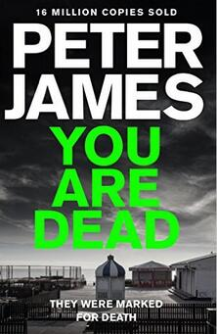
中文书名：《你已经死了》
英文书名：YOU ARE DEAD(Book 11 of Detective Superintendent
Roy Grace series)
作 者：Peter James
出 版 社：Macmillan
代理公司：Blake friedmann/ANA/Claire
页 数：512页
出版时间：2015年5月
代理地区：中国大陆、台湾
审读资料：电子稿
类 型：惊悚悬疑

内容简介：

尼克·沃尔顿和他24岁的未婚妻洛根·萨默维尔的最后一次通话，是她打来的一个可怕的电话。她刚刚开车进入他们在布莱顿住的公寓大楼的地下停车场，发现一个行为诡秘的男人。之后她尖叫起来，然后通话就中断了。警察几分钟之后就来到现场，但是洛根此时已经失踪了，她的汽车整齐地停放在停车场里，手机也在汽车中。

在此事发生的同一个下午，施工人员在城市另一端的一座公园里挖开一段年久失修的沥青小路时，挖出了一个二十岁出头的年轻女性的尸体，她已经死亡三十余年了。

起初，对于罗伊·格雷斯警司和他的重案组成员们来说，这两个案件看起来完全没有任何关联。可是接着布莱顿又发生了另一起年轻女性失踪案件，另一个很久以前死亡的尸体也被人发现。与此同时，一个奇怪的男人拜访了一名杰出的伦敦精神病医生，宣称他握有和事件相关的信息，然而他说的第一件事——一个他声称他所知道的有关洛根的信息——最初被证明是错误的。或者说它看上去是错误的。只有在后来罗伊·格雷斯才恐惧地意识到他透露的这条讯息正是破解现在和过去的案件的关键，排除一切怀疑之后，他知道，布莱顿正面对着它有史以来出现的第一个连环杀手。

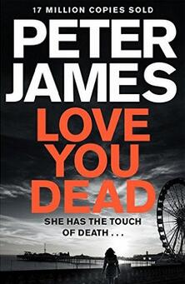
中文书名：《爱你至死》
英文书名：LOVE YOU DEAD(Book 12 of Detective Superintendent
Roy Grace series)
作 者：Peter James
出 版 社：Macmillan
代理公司：Blake friedmann/ANA/Claire
页 数：400页
出版时间：2016年5月
代理地区：中国大陆、台湾
审读资料：电子稿
类 型：惊悚悬疑
中文简体字版已授权

内容简介：

乔蒂·本特利童年的时候是个丑小鸭似的孩子，她有两个梦想——一个是变得漂亮，还有一个是变得富有。通过整容的一点帮助，她实现了她的第一个梦想，而现在，她努力地想要实现那第二个梦想。她的金钱观非常简单：你或者会赚钱，或者会嫁人。结婚很简单，但是结婚之后要怎么甩掉这个丈夫就比较难了，它需要真正的技巧。但是，嘿，勤加练习便可熟能生巧……

罗伊·格雷斯警司感受到来自上级的压力，他负责的上一个案件现在还在让他夜不能寐，有关他失踪妻子仙蒂的案件有了重大进展，还有一个旧敌也已重现出现。但是比所有这些更糟糕的是，他相信一个黑寡妇正在他的城市里肆意妄为。一个有着恶毒心思……和恶毒技巧的人。格雷斯很快就发现一个可怕的现实：他或许低估了这个女人究竟有多危险。

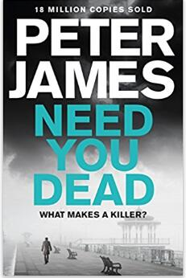
中文书名：《你必须死》
英文书名：NEED YOU DEAD (Book 13 of Detective
Superintendent Roy Grace series)
作 者：Peter James
出 版 社：Macmillan
代理公司：Blake friedmann/ANA/Claire
页 数：400页
出版时间：2017年6月
代理地区：中国大陆、台湾
审读资料：电子稿
类 型：惊悚悬疑

内容简介：

英国推理作家协会终身成就奖获奖者彼得·詹姆斯创作的小说角色罗伊·格雷斯警司，这次将要在《你必须死》（NEED YOU DEAD）中面对他见过的最离奇的案件。

洛娜·贝灵（Lorna Belling）为另一个承诺她一生一世的男人神魂颠倒，因而迫切地想逃离她现在的婚姻。但是，洛娜发现计划总是赶不上变化，一个顾客手机上偶然拍下的照片改变了她的整个世界。

一个女人的尸体在布莱顿市一间浴室里被发现，罗伊·格雷斯警司奉命来到案发现场。一开始，这个案件看起来案情明朗，有一个明确的嫌疑人。但是随着事态的展开，案情变得愈加扑朔迷离，每一个进展似乎都合情合理，直到突然发生的一件事情，使所有这些进展都朝着令罗伊·格雷斯不敢置信的方向变化而去，罗伊发现，这个案件比他想象的要罪恶得多。

这部小说获得了《出版者周刊》（Publisher’s Weekly）热烈的星级评论：“詹姆斯优秀的地十三部作品……这部成熟的悬疑作品显示出了为什么詹姆斯能够获得2016年英国推理作家协会终身成就奖。”

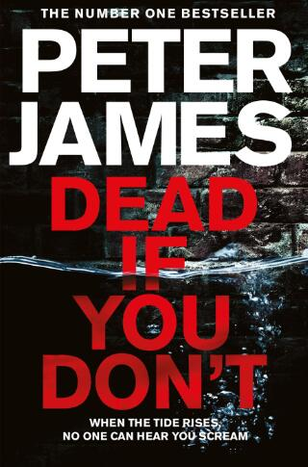
中文书名：《如果你不死》
英文书名：DEAD IF YOU DON'T (Book 14 of Detective
Superintendent Roy Grace series)
作 者：Peter James
出 版 社：Macmillan
代理公司：Blake Friedmann/ANA/Claire
页 数：400页
出版时间：2018年10月
代理地区：中国大陆、台湾
审读资料：电子稿
类 型：惊悚悬疑
版权已授：法国、俄罗斯、芬兰。

内容简介：

一个知名富商的儿子在足球场被绑架了，罗伊·格雷斯警司在寻找罪犯的过程中，被卷入了城市的黑暗交易之中。

基普·布朗（Kipp Brown）是一个成功的商人，同时也是一个赌瘾无法戒除的赌徒，他最近时运不佳，即将输掉一场赌局，而且输的还不小。但是，带他的儿子蒙戈（Mungo）去他们的俱乐部在周六下午举行的比赛能给他一个喘息的机会，即便那只有几个小时的时间。但是正是在足球场里，他的恶梦才真正开始。

才抵达赛场几分钟，吉普就撞见了一个他的客户，他一会儿没看着蒙戈，蒙戈就神秘失踪了。紧接着，有人给他发来了可怕的短信，声称他的孩子在他手上，如果想要孩子活着回家，吉普必须支付一大笔钱。

吉普没有听从绑匪不许联系警方的命令，而是不太情愿地报了警，罗伊·格雷斯警司受命前来进行调查。一开始，一切看上去就像一个毫无疑问的绑架案，但是很快，格雷斯警司便发现自己已经被卷入了一个黑暗的地下世界，在这里，世间的正常规则都不再适用，一切也都不像一眼看上去那么简单。

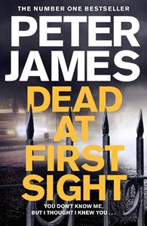
中文书名：《第一眼已死》
英文书名：DEAD AT FIRST SIGHT (Book 15 of Detective Superintendent Roy Grace series)
作 者：Peter James
出 版 社：Macmillan
代理公司：Blake Friedmann/ANA/Claire Qiao
页 数：400页
出版时间：2019年5月
代理地区：中国大陆、台湾
审读资料：电子稿
类 型：惊悚悬疑

内容简介：

一名男子在伦敦机场等待他的一生挚爱英格丽德·奥斯特曼（Ingrid Ostermann）的到来。在大西洋彼岸，一名退休的纽约警察在佛罗里达州基韦斯特的一家酒吧里等待与一名女士的初次约会，这名女士毫无疑问是他的灵魂伴侣。这两个男人最后会发现他们被骗走了自己的每一分钱——而且这两名女子根本不存在。

与此同时，一位离了婚的富豪从慕尼黑的一栋公寓楼里跳了下来，现场情况相当可疑。也是在同一周，罗伊·格雷斯警司复命前去调查布莱顿一名女性的自杀事件，真实情况显然与表面能看到的一切不符。随着调查的深入，布莱顿当地的一位英俊的励志演说家站了出来。他发现自己的身份被盗用了，在网上诈骗了11名不同的女性。他是这样发现此事的，这些受害者当中的一个人在某天突然给他打了一通电话，对他说：“你不知道我是谁，但是我知道你是谁。”

打电话的女子已经死了。罗伊·格雷斯意识到，他看到的一切只是这些案件的冰山一角。这是一个建立在狡猾、残忍的网络骗局之上的全球帝国，它会对任何妄图揭露这些骗局的人痛下杀手。

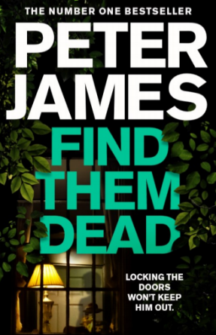
中文书名：《寻找他们的尸体》
英文书名：FIND THEM DEAD (Book 16 of Detective Superintendent Roy Grace series)
作 者：Peter James
出 版 社：Macmillan UK
代理公司：Blake Friedmann/ANA/Claire
页 数：400页
出版时间：2020年5月
代理地区：中国大陆、台湾
审读资料：电子稿
类 型：惊悚悬疑

内容简介：

罗伊·格雷斯（Roy Grace）是获奖作家彼得·詹姆斯(Peter James)创作出来的人物，他在《寻找他们的尸体》(FIND THEM DEAD)中揭露了一个强大的犯罪网络。

罗伊·格雷斯结束了借调到伦敦警察厅的工作，得到了一个关于一个郡线的毒品主谋在布莱顿活动的线报。回到苏塞克斯工作的第一天，他就被召去参加一场看似毫无意义的谋杀。

另一方面，梅格·麦哲伦终于在丈夫和儿子死于车祸的五年后重归于好。她18岁的女儿劳拉(Laura)和一个朋友在南美洲度过了她的间隔年，梅格非常想念她。劳拉是她在这个世界上所拥有的一切。

在工作之余，梅格收到了陪审团服务的传票。她很兴奋——这可能会很有趣，而且会帮助她从对劳拉的持续担忧中转移注意力。但当她被选为一个主要的布莱顿毒品霸王的审判，一切都改变了。

渐渐地，格蕾丝的调查把他越来越多地拉进了受审的毒贩子的势力范围。他是一个极其残忍和邪恶的人，他准备杀掉任何一个能让他重获自由的人。在担任陪审员的几天后，梅格回到家，发现劳拉的一张照片躺在她的餐桌上。然后她的电话响了。

一个阴险的、具有威胁性的陌生人打来电话。他告诉她，如果她想再次见到活着的劳拉，那很简单。在审判结束时，她所要做的就是确保陪审团只说两个词…无罪。

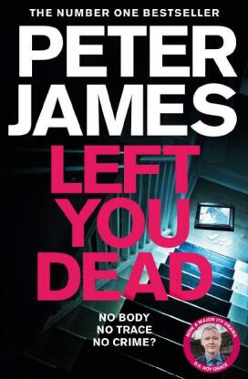
中文书名：《一去不返》
英文书名：LEFT YOU DEAD (Book 17 of Detective Superintendent Roy Grace series)
作 者：Peter James
出 版 社：Macmillan
代理公司：Blake Friedmann/ANA/Claire Qiao
页 数：512页
出版时间：2021年10月
代理地区：中国大陆、台湾
审读资料：电子稿
类 型：惊悚悬疑

内容简介：

没有尸体。没有线索。就没有罪案吗？畅销悬疑小说罗伊·格雷斯系列的第17部惊险刺激、情节曲折、令人满意。这个系列现已被改编成电视剧，由约翰·西姆（John Simm）饰演主人公罗伊·格雷斯。

《星期日泰晤士报》（Sunday Times）畅销书榜单#1作品。

这起案件会是罗伊·格雷斯到目前为止遇到的最困难的案件吗？在他整个职业生涯中，第一次，他感到好无头绪。

在大多数的周日，尼尔（Niall）和伊甸·帕特诺斯特（Eden Paternoster）喜欢开车出去兜风，参观乡间别墅。她喜欢观赏那些建筑，他梦想者有一天……

然而，在许多周日，他们也会因为某些事情而争吵不休。在某个星期天，他想赶回去看法国大奖赛的开幕式，但她坚持在某处停车买猫砂。他不情愿地把车开到一家大型超市的停车场，等着她买完冲回车里。

他等啊等，但是伊甸一直没有回来——她失踪了。他回到家，她也不在这里，他们的家人朋友都没有她的消息。

几天后，尼尔因涉嫌谋杀被捕，他对此表示强烈抗议，并坚持自己是清白的。罗伊·格雷斯前来调查本案，在他深入调查伊甸的失踪案后，他发现一切都不像看上去的那样……

单篇作品
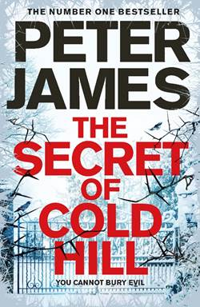
中文书名：《冷山庄园的秘密》
英文书名：THE SECRET OF COLD HILL
作 者：Peter James
出 版 社：Macmillan UK
代理公司：Blake Friedmann/ANA/Claire
页 数：400页
出版时间：2019年10月
代理地区：中国大陆、台湾
审读资料：电子稿
类 型：惊悚悬疑

内容简介：

画家杰森·丹尼斯（Jason Danes）和他的妻子艾米丽（Emily）相信他们找到了梦想中的家园。唯一的问题是，这里从前的居民尚未真正离开……不幸的是，他们对新来者不太感兴趣。

畅销苏作者彼得·詹姆斯重回冷山庄园系列，为读者带来新书《冷山庄园的秘密》（The Secret of Cold Hill），在这个最新的故事中，一个高端的住宅开发项在一座老旧的乔治王朝风格庄园旧址上进行。当这里第一批居民试图安顿下来的时候，奇怪的事情发生了，幽灵般的景象使他们不得不拼命地寻找原本的“冷山庄园”里发生的事情的真相。

前作《冷山庄园》（The House on Cold Hill）曾被改编为大获成功的舞台剧，参演者包括英国电影电视艺术学院奖提名演员，BBC一台节目“舞动奇迹”（Strictly Come Dancing）2017年冠军，乔瑟夫·麦克法丹（Joe McFadden）【作品有《心跳》（Heartbeat）和《霍尔比市》（Holby City）】，以及获奖女演员丽塔·西蒙斯（Rita Simons）【作品有《东区人》（EastEnders）】，该剧吸引了全国的观众，在英国巡演了6个月，巡演的城市包括从布莱顿到格拉斯哥的多个城市。《冷山庄园的秘密》是这部作品的续作。

这部小说是《冷山庄园》“无可挑剔”（《星期日泰晤士报》的评语）的续作，它向读者展现了一种存在于21世纪的幽灵，它们接管了从复杂的语音控制家庭指挥系统到自动泊车的现代科技，让人们切实地感受到了它们的邪恶存在感。

彼得·詹姆斯以快节奏、扣人心弦的故事，及将普通人推入不同寻常的境地的情节设置而闻名，他是世界上最畅销的作家之一，他的作品多次登上畅销书榜单榜首。他的“罗伊•格雷斯警司系列”小说已被翻译成37种语言，全球销量超过2000万册。他最新的单本小说《铁证如山》（Absolute Proof）被选为2019年理查德和朱迪图书俱乐部（Richard and Judy Book Club）的推荐图书。

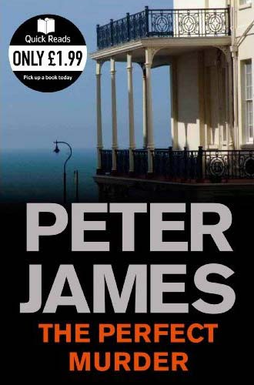
中文书名：《完美谋杀》
英文书名：The Perfect Murder
作 者：Peter James
出 版 社：PAN Books
代理公司：Blake friedmann/ANA/Claire
页 数：128页
出版时间：2010年
代理地区：中国大陆、台湾
审读资料：电子稿
类 型：惊悚悬疑

内容简介：

维克多·斯迈利和妻子琼结婚二十年了，生了两个孩子麦吉和特德，彼此早已厌倦。维克多在蛋箱厂工作，和情妇卡米拉·沃尔扎克私通，习惯于就妻子的冷嘲热讽视为耳边风。琼已经听天由命，明知丈夫从来不理睬她的头发，总是话不投机半句多。她甚至习惯了维克多整天晚上打呼噜。但维克多不知道，琼自有她甜蜜的报复，拿他的信用卡给自己买性感时装，取悦于她的秘密情人唐。

可惜祸不单行，正当账单不断增加时，维克多失业了。不久，他就意识到：要想和卡米拉双宿双飞、鸳梦成真，必须把琼三振出局。但他万万没有想到，打这种主意的人不止他一个。唐和琼先下手为强，将维克多的尸体埋在车库的地下。但警方并不是尸位素餐的笨蛋，很快发现了尸体。危急关头，琼表现出配得上奥斯卡金像奖的演技，声称唐一个人和维克多斗殴，杀害了他，然后胁迫自己保持沉默，度过了难关。然而，既没有维克多也没有唐的屋子，她再也不想住下去了。

媒体评价:

“彼得·詹姆斯（Peter James）醉心于古旧的英国惊悚悬疑模式，在《完美的谋杀》（The Perfect Murder）中，他交出了圆满的答案。”
----《卫报》（Guardian）

“我喜欢彼得·詹姆斯的小说，一本也不漏……真希望我能多读一会儿。”
----劳拉·钱伯斯（Laura Chambers）

“神奇……人物栩栩如生。欲罢不能，地道的彼得·詹姆斯（Peter James）小说。”
----琳达·C. 巴克利（Linda C. Buckley）

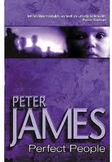
中文书名：《完美的孩子》
英文书名：PERFECT PEOPLE
作 者：Peter James
出 版 社：Really Scary Books Ltd
代理公司：Blake friedmann/ANA/Claire
页 数：717页
出版时间：2010年
代理地区：中国大陆、台湾
审读资料：电子稿
类 型：悬疑惊悚（科幻题材）
版权已授：德国，法国
本书中文简体版已授权

内容简介：

科德海角东，约翰和尼奥米·卡拉森夫妇在退役游艇“因缘玫瑰”号上耐心等待着。他们是“人类繁荣计划”一期项目的二十对“客户”之一（基金会强调：是客户，不是病人！），心怀忐忑，既期待自己后裔的美好未来，又怀疑自己会沦为弗兰肯斯坦怪物的最新版本。

此前，他们的一个孩子死于遗传病，另一个死于脑膜炎，因此他们比任何人都更清醒地认识到，人类基因有多么不完善。直到有一天，天才科学家和亿万富翁利奥·德托博士敲响了卡拉森夫妇的门，向他们解释“人类繁荣计划”的奥义。

几百万年来，依靠随机进化而产生的人类基因库中，包含了大量冗余片断和有害内含子，其表达有赖于不同的诱导，因此不可能通过自然淘汰消除。尼奥米的基因库中就潜伏着肾上腺瘤的危险基因，她自己对此一无所知，但完全可能在后裔的身上表达出来。德托博士的“人类繁荣计划”将科学地清理人类基因库，将进化过程从自然选择中解放出来，产生高速进化的新人——“设计人类”，他们会将传统人类远远抛在后面。

《今日美国》爆出头条新闻：“设计婴儿横空出世！”约翰一时成为媒体追逐的对象。极端组织认为“人类繁荣计划”亵渎神明，将会引来世界末日，遂发起全球暗杀活动。与卡拉森夫妇同为此计划“客户”的乔治和安吉丽亚夫妇、博罗维茨夫妇相继惨遭毒手，约翰和尼奥米只得隐居罗切斯特，生下了双胞胎菲比和卢克。

三年来，卡拉森夫妇和德托博士为教养这两个“新人类”费尽了心血。孩子的表现本应该让他们骄傲，但他们还是时刻提心吊胆，不知道意外会在什么地方发生。

不可避免的一天终于来临：尼奥米发现孩子们失踪，火急火燎，以为极端组织下手了。 “设计婴儿被绑架！”所有的报纸齐声惊呼，警方表示无能为力。卡拉森夫妇收到菲比和卢克从迪拜发来的电邮，急忙赶往中东。然而，迎接他们的人不是绑匪，而是老朋友德托博士。

德托告诉他们，菲比和卢克的智力发育远远超过了旧人类。虽然身体只有三岁，智力早已达到世界顶级科学家也无法理解的层面。他们是自愿离家出走的，在中东地下建立研究基地，以免引起旧人类的嫉妒和迫害。卡拉森夫妇承受不了第三次的丧子之痛，企图劫持菲比和卢克，却被两个孩子轻易制止。约翰和尼奥米流着眼泪回到家里，却发现菲比和卢克神奇地出现在面前。孩子们告诉父母，他们已经不再需要任何人，但不会忘记自己父母的养育之恩。探望二老以后，他们还会回到基地，研究改变世界的计划。此时此刻，约翰和尼奥米不知应该为自己而欣慰，还是应该为旧人类而惶恐……

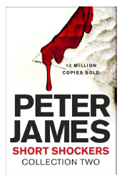
中文书名：《刀锋血影》
英文书名：A TWIST OF THE KNIFE
作 者：Peter James
出 版 社：Macmillan
代理公司：Blake friedmann/ANA/Claire
页 数：448页
出版时间：2014年11月
代理地区：中国大陆、台湾
审读资料：电子稿
类 型：惊悚悬疑/短篇小说集

内容简介：

伴着凛冽的刀锋血影，一场寒冷彻骨的新旅程开始了……

从一心复仇的女人，到患有病态十三恐惧症的餐馆评论家；从一个被安排了一次改变他人生的约会的男人，到一对准备进行一次充满磨难的离婚的夫妇，所有这些都将在这本书中上演。

销售量高达数百万册的畅销书作家彼得·詹姆斯，在他的短篇小说集中第一次将布赖顿市最杰出的侦探，罗伊·格雷斯介绍给我们大家。而那个故事也在随后的日子里为詹姆斯带来巨大的成功，并成为该系列小说的第一部——《简单死亡》（Dead Simple）。詹姆斯在暴露角色弱点的同时，令读者自我反思我们究竟该如何相信自己，相信他人。该系列短篇中的每一个故事都会在读者翻到最后一页时遇到一个令人出乎意料的转折，让人读完之后，久久不能忘怀。

畅销电子书《惊奇短篇I》（Short Shockers One）与《惊奇短篇II》（Short Shockers Two）汇集了众多前所未见的新故事，而这些曲折的短篇小说正是出自其中。《刀锋血影》（A TWIST OF THE KNIFE）不仅展现了彼得·詹姆斯作为小说大师做具备的才华——故事时而幽默、时而令人难忘，但却总能给人们带来意外的感受，恰似罗尔德·达尔笔下的《意料之外》（TALES OF THE UNEXPECTED）。这部小说集收录了部分先行在电子书《惊奇短篇I》（Short Shockers One）与《惊奇短篇II》（Short Shockers Two）中放送过的作品。下面是已放出的短篇小说在美国亚马逊得到的精彩评价：

“彼得·詹姆斯绝对是我喜欢的那些小说家中一定不会让我失望的一位，他的短篇小说总是充满了出人意料的发展，如果非要抱怨点什么的话，那恐怕就是我还想再多看两篇，我看得实在是太快了。高度好评。”

“我喜欢这些短篇小说——每一篇都描写得恰到好处（没有哪一篇长到中篇小说的地步），每一篇都让人回味无穷……所有故事都充满了彼得独有的恐怖感，但其中所蕴含的精彩程度与他创作的其他故事一样非同寻常。这些故事全都很棒……”

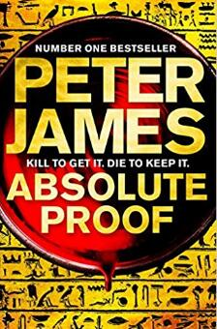
中文书名：《铁证如山》
英文书名：ABSOLUTE PROOF
作 者：Peter James
出 版 社：Macmillan
代理公司：Blake Friedmann /ANA/Claire
页 数：576页
出版时间：2018年10月
代理地区：中国大陆、台湾
审读资料：电子稿
类 型：惊悚悬疑
版权已授：英国、美国、保加利亚、克罗地亚、芬兰、法国、德国、荷兰、立陶宛、波兰、俄罗斯、瑞典。

内容简介：

罗斯·亨特（Ross Hunter）是一位才华横溢、不屈不挠的调查记者。他职业生涯中的战地报道阶段对他的婚姻造成了不小的影响，但现在他与妻子伊莫金（Imogen）的关系已经改善许多。他们养了一只惹人喜爱的狗，他们的孩子也即将出生，家庭的未来对罗斯来说意义重大。罗斯二十多岁时不幸失去了一个兄弟，他的死亡一直困扰着罗斯，因为罗斯当时与他疏远了。罗斯永远也不会忘记他哥哥去世时的预感，那似乎是哥哥在尝试最后一次与他交流，至少在当时看来是如此。

在忙碌的日常生活中，一个老人接近罗斯，声称自己有证据能证明上帝的讯在，这完全是在浪费他的时间，令罗斯感到十分疲惫。他每天也要与许多打交道，所以十分不想再在这些无用的事情上浪费时间。但是这个名叫哈利·F. 库克（Harry F Cook）要说的话有些十分引人入胜的地方，让罗斯不得不留意，他天性中好奇的一面获得了胜利。在接触一段时间之后，罗斯发现哈利是一个说话轻声细语、魅力无穷的人。他的要求直截了当，即使很可能只是胡说八道，却也十分值得称赞。他能提供把罗斯引向上帝存在的绝对证据的三个坐标系，他认为罗斯是向人们交付这些证据的恰当人选，而他的目的则很简单明了：重塑世界上的信仰。

罗斯即使没有被哈利说服，至少也有些迷惑了，所以，这个想法逐渐占据了他的脑海。要证明上帝的存在需要什么？这样的证据会有什么后果？一点一点地，他被引到一个调查当中，这个调查既是一次危险的物理探索，也是一个关于信仰本质的讽刺性的形而上学调查。这起初看起来像一个古怪的故事，一个地域性的小事逐渐地迅速发展成具有全球意义的东西。随着罗斯从怀疑演变到对婚姻和生命的执迷，他意识到，神存在的证据可能会威胁世界的稳定。亿万富翁传教士、教皇特工、既得利益团体、宗教界和金融界都开始监视他，甚至要暗杀他，他们都希望能够拦截和利用这些证据，达到自己的目的。罗斯逐渐接近那些难以想象的事物，这将检验他自己的信仰能力的本质。

《铁证如山》结合了许多生动的叙述手法：新闻报道、精彩的动作场面、一系列非凡的人物——神学家、黑客、DNA分析家、电视魔术师、福音派信徒、谦逊的牧师——其内容涵盖了家庭、神秘学、讽刺、刺激和危险的调查程序。当主人公的生活陷入低谷时，新闻业成了他的避难所。彼得以高超的技巧把惊悚小说的结构和真正的形而上学的探究融为一体。书中出现无数有趣，气势磅礴的交流，也把许多调查研究进行了迷人的戏剧化。

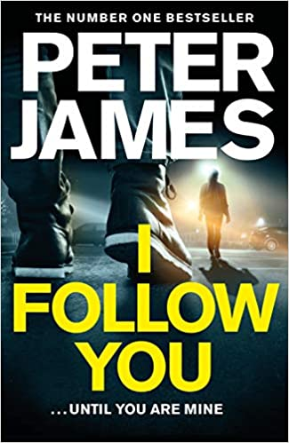
中文书名：《我就跟在你身后》
英文书名：I FOLLOW YOU
作 者：Peter James
出 版 社：Macmillan UK
代理公司：Blake Friedmann/ANA/Claire
页 数：400页
出版时间：2020年10月
代理地区：中国大陆、台湾
审读资料：电子稿
类 型：惊悚悬疑

内容简介：

畅销书作家彼得·詹姆斯的新作《我就跟在你身后》是一部震撼神经的独立惊悚小说。

在外界看来，马库斯·瓦伦丁是一位风流倜傥、充满魅力和自信的医生，他拥有堪称完美的生活。他有一个爱妻，三个孩子和一份好工作。但感觉总是少了点什么，很长时间都觉得缺点什么……或者说，缺某个人……

一天早上，他开车去上班，路上心不在焉，差点在十字路口撞倒一个慢跑的女性。当这个女生奔跑的时候，马库斯被迷住了。他陷了进去。她和他十几岁时为之疯狂的女孩一模一样，一个他一直无法忘怀的女孩。

当年利奈特狠狠地甩了他。多年来他一直幻想着能再次见到她，并重燃他们之间的爱火。 这么多年后，那个慢跑的人有可能是她吗？这会不会是最不可思议的巧合？

尽管他想尽办法抵抗这些念头，但他还是被对这个女人的渴望所吞噬。而当事情发生了意想不到的悲剧性变化时，他的执着有可能摧毁他们两个人的世界。但他仍然不会停下来。

他不会停下来。

谢谢您的阅读！
请将反馈信息发至：乔明睿（Claire）
安德鲁﹒纳伯格联合国际有限公司北京代表处
北京市海淀区中关村大街甲59号中国人民大学文化大厦1705室, 邮编：100872
电话：010-82449026
传真：010-82504200
Email: Claire@nurnberg.com.cn
网址：www.nurnberg.com.cn
微博：http://weibo.com/nurnberg
豆瓣小站：http://site.douban.com/110577/
微信订阅号：ANABJ2002

